**Акция «Безопасный двор»**

В целях профилактики детского дорожно-транспортного травматизма, **14 июня** в нашем детском саду (по месту ведения образовательной деятельности улица Делегатская, дом 65), для воспитанников групп старшего дошкольного возраста и их родителей, совместно с сотрудником ГИБДД О.В. Лещенко, прошла **акция «Безопасный двор»**.

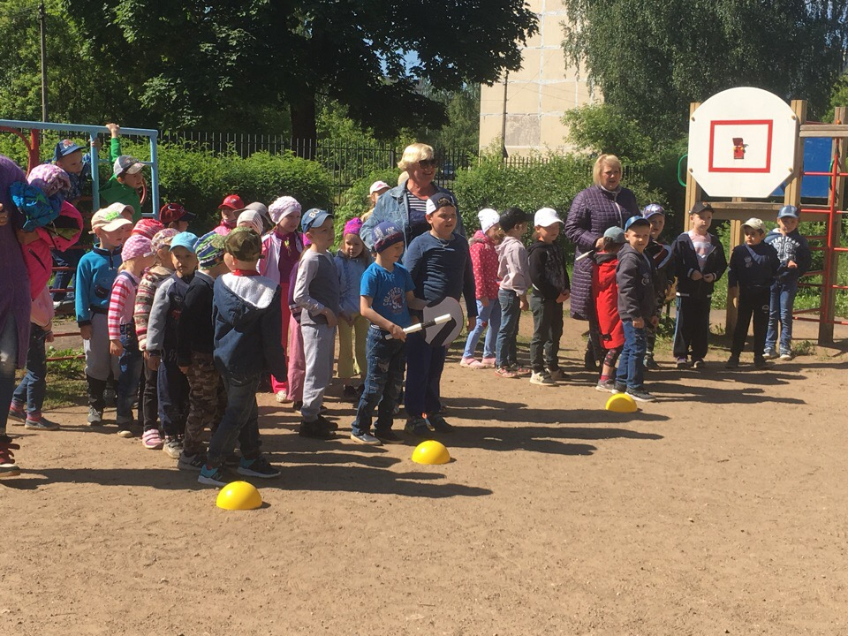

Воспитанник получили массу положительных эмоций, еще раз вспомнили правила поведения во дворе, поучаствовали в интереснейших конкурсах, которые провел инструктор по физической культуре Крупышева И.В. И родителям, и детям еще раз напомнили о необходимости использования световозвращателей.

